Actividad 5 – El efecto de los gases de efecto invernadero

Moritz Strähle y  
Cecilia Scorza



¿Cómo afectan los gases del efecto invernadero la temperatura de la Tierra?

Antecedentes:

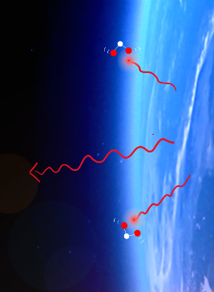

Absorcion de radiación IR por gases de efecto invernadero

La atmósfera de la Tierra se compone principalmente de nitrógeno (78 %) y oxígeno (21 %). Los gases de efecto invernadero como el dióxido de carbono (0,04 %) y el metano (0,0002 %) están presentes solo en cantidades mínimas, ¡pero tienen un impacto importante! Las moléculas de los gases de efecto invernadero absorben la radiación infrarroja invisible emitida por la superficie de la Tierra y vibran. Esta energía de oscilación se transfiere a las partículas del entorno en forma de energía cinética y !la atmósfera se calienta! ¿Qué ocurre con la temperatura de la atmósfera cuando las personas liberan grandes cantidades de CO2 a la atmósfera mediante la quema de combustibles fósiles?

Parte 1: ¿Puede el CO2 “interceptar” la radiación infrarroja invisible?

*Experimento modelo para el efecto invernadero*

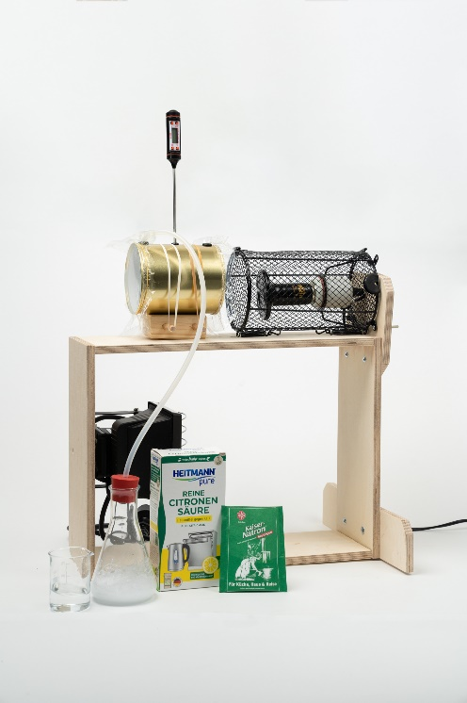

Con los dos experimentos siguientes puedes observar de dos formas diferentes que el CO2 absorbe la radiación térmica.

Materiales:

* Radiador infrarrojo de cerámica en cesta protectora (representa la Tierra)
* Cilindro de cartón en soporte de madera
* Tapones, film transparente y gomas elásticas
* Termómetro digital
* Matraz Erlenmeyer con tapón y tubo
* Bicarbonato de sodio, ácido cítrico y agua

*¡Atención! Foco muy caliente: ¡riesgo de quemaduras!*

Preparación:

* Atornilla el radiador infrarrojo de cerámica a las patas del marco de madera dobladas hacia arriba (ver la imagen).
* Sella los extremos del cilindro de cartón con film transparente y las bandas de goma elástica. Introduce el termómetro en el pequeño orificio del medio y sella los dos orificios grandes (de entrada y salida de CO2) con un tapón cada uno. A continuación, ajusta el cilindro sobre el bloque de madera con más gomas elásticas (ver imagen) de forma que el cilindro esté a unos 10 cm del radiador.
* Enciende el radiador infrarrojo. A medida que el emisor se calienta, lee atentamente el texto de los antecedentes y relaciona las partes del experimento con sus equivalentes en la realidad:

*Aire en el cilindro de cartón Gases adicionales de efecto invernadero*

*Radiador infrarrojo de cerámica Atmósfera Terrestre con concentración normal de CO2*

*CO2 producido en el matraz Erlenmeyer Superficie de la Tierra*

Espera hasta que la temperatura en el cilindro de cartón no cambie en un lapso de tiempo de 30 segundos y puedas asumir que se ha alcanzado la *temperatura de equilibrio* (en el rango entre 30 oC y 40 oC). ¡Anota ese valor! Esto puede tardar hasta 25 minutos si el radiador aún no se ha calentado.

Ejecución:

* Ahora genera el CO2 y viértelo en el cilindro de cartón: mezcla una cucharadita de bicarbonato de sodio y una de ácido cítrico en el matraz Erlenmeyer (sin agua), retira los dos tapones del cilindro de cartón y presiona la manguera dentro del mismo, agrega un poco de agua a la mezcla de ácido-sodio y ¡ciérrala inmediatamente!
* Después de aproximadamente un minuto retira la manguera y cierra los orificios con los tapones. La concentración de CO2 en la lata ha aumentado significativamente. Observa la temperatura medida durante los siguientes minutos y espera hasta que alcance nuevamente una *temperatura de equilibrio*. Anota su valor y compáralo con el valor a la concentración normal de CO2 en el aire.

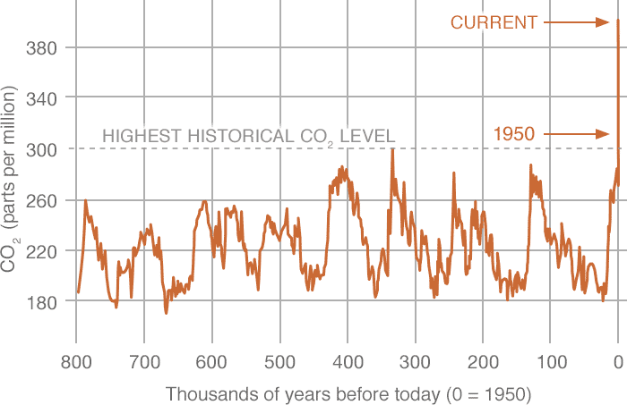La concentración de CO2 en la atmósfera se mide en partes por millón (ppm). Indica cuántas moléculas de CO2 contiene un millón de moléculas de aire seco. Busca en Internet

Miles de años antes de hoy (0 = 1950)

CO2 (partes por millón)

NIVEL HISTÓRICO MÁS ALTO DE CO2

ACTUAL

“NASA CO2” y busca el valor actual de la concentración de CO2 en la atmósfera. Compárala también con los valores históricos de los últimos 800,000 años que aparecen en la figura.

¿A qué se debe la concentración de gases de efecto invernadero observada desde el siglo XIX? ¿Qué relación guarda el experimento con estos datos? Resume tus conclusiones en dos oraciones.

Parte 2: La radiación infrarroja es interceptada

Además de medir la temperatura en el cilindro de cartón, se puede medir también la radiación que la atraviesa (transmisión).

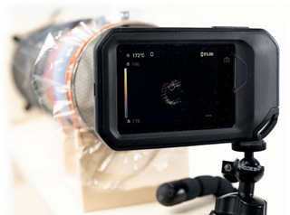

*Experimento: Absorción de radiaciación térmica*

Materiales:

* Los mismos materiales que arriba
* Cámara termográfica

*Atención Foco muy caliente: ¡riesgo de quemaduras!*

Preparación:

* Para este experimento, abre cuidadosamente la jaula de protección del radiador de infrarrojo (¡riesgo de quemaduras!) de modo que no haya ninguna rejilla entre el emisor de infrarrojo y el cilindro de cartón. Monta la cámara termográfica en el soporte de forma que la radiación térmica incida en la abertura de medición de la cámara a través del cilindro de cartón y la cruz del objetivo se sitúe sobre el emisor de calor.
* Complemento para cámaras termográficas con escala de temperatura ajustable (p.ej. FLIR C3-X): configura la escala de temperatura en manual, fija el límite superior a la temperatura máxima del emisor de calor y luego fija el límite inferior aproximadamente 20 oC por debajo.

Ejecución:

* Espera que la temperatura se estabilice a un valor constante (como se indica arriba) y luego observa la lectura de temperatura (y la imagen visible, si aplica) de la cámara termográfica mientras se vierte CO2 en el cilindro de cartón.

Tarea:

* ¡Interpreta el resultado! Ten en cuenta que la cámara termográfica calcula de temperatura de un objeto utilizando la radiación térmica emitida (Ver la Actividad 4 - Ley de Stefan-Boltzmann).

Parte 3: ¿Por qué los gases de efecto invernadero en la atmósfera calientan la superficie de la Tierra?

Materiales:

*Modelo de atmósfera de absorción*

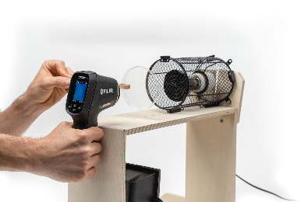

*Modelo de atmósfera de reflexión*

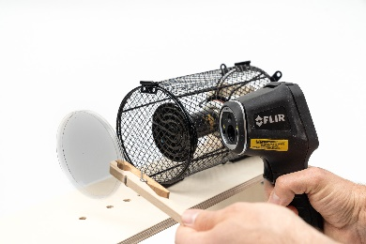

* Radiador infrarrojo de cerámica
* Placa de Petri de vidrio
* Pinza de madera
* Cámara termográfica

Ejecución:

* En el siguiente experimento, la placa de Petri de vidrio actúa como una atmósfera muy densa de gases de efecto invernadero, la cual absorbe casi toda la radiación infrarroja de la superficie de la Tierra (radiador infrarrojo). Observa el radiador infrarrojo desde el frente con la cámara termográfica, primero sin la placa de vidrio y luego coloca la placa entre ambas con la ayuda de una pinza de madera (imagen de la izquierda). Observa durante aproximadamente un minuto y luego anota las observaciones.
* Ahora mira (inmediatamente después) la placa de vidrio desde la superficie de la Tierra (imagen de la derecha). El efecto observado en este experimento es otro elemento crucial para comprender el efecto invernadero. Explícalo colocando los bloques de frases en el orden correcto:

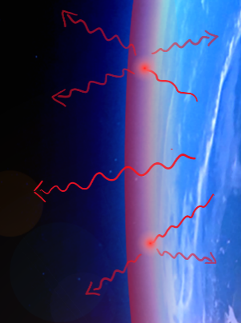

*Reflexión de la radiación IR por la atmósfera*

* Se calienta al absorber energía radiante.
* El gas CO2 de efecto invernadero absorbe la radiación térmica emitida por la Tierra.
* Esta fuente adicional de radiación calienta la superficie de la Tierra.
* El mismo gas calentado ahora irradia radiación infrarroja en todas las direcciones, incluso hacia la Tierra.